"Агроөнеркәсіптік кешен субъектісі инвестициялық салынымдар кезінде жұмсаған шығыстардың бір бөлігінің орнын толтыру бойынша субсидиялау" мемлекеттік көрсетілетін қызмет регламентін бекіту туралы
Күшін жойған
Ақмола облысы әкімдігінің 2016 жылғы 4 ақпандағы № А-2/48 қаулысы. Ақмола облысының Әділет департаментінде 2016 жылғы 4 наурызда № 5274 болып тіркелді. Күші жойылды - Ақмола облысы әкімдігінің 2020 жылғы 26 наурыздағы № А-4/155 қаулысымен
Ескерту. Күші жойылды - Ақмола облысы әкімдігінің 26.03.2020 № А-4/155 (ресми жарияланған күнінен бастап қолданысқа енгізіледі) қаулысымен.
"Мемлекеттік көрсетілетін қызметтер туралы" 2013 жылғы 15 сәуірдегі Қазақстан Республикасы Заңының 16-бабындағы 3-тармағына сәйкес, Ақмола облысының әкімдігі ҚАУЛЫ ЕТЕДІ:
1. Қоса ұсынылып отырған "Агроөнеркәсіптік кешен субъектісі инвестициялық салынымдар кезінде жұмсаған шығыстардың бір бөлігінің орнын толтыру бойынша субсидиялау" мемлекеттік көрсетілетін қызмет регламенті бекітілсін.
2. Осы қаулының орындалуын бақылау Ақмола облысы әкімінің бірінші орынбасары Қ.М. Отаровқа жүктелсін.
3. Осы облыс әкімдігінің қаулысы Ақмола облысының Әділет департаментінде мемлекеттік тіркелген күнінен бастап күшіне енеді және ресми жарияланған күнінен бастап қолданысқа енгізіледі.
Облыс әкімі | С.Кулагин
Ақмола облысы әкімдігінің
2016 жылғы 4 ақпандағы
№ А-2/48 қаулысымен
бекітілген
"Агроөнеркәсіптік кешен субъектісі инвестициялық салынымдар кезінде жұмсаған шығыстардың бір бөлігінің орнын толтыру бойынша субсидиялау" мемлекеттік көрсетілетін қызмет регламенті
Ескерту. Регламент жаңа редакцияда - Ақмола облысы әкімдігінің 11.09.2019 № А-9/440 (ресми жарияланған күнінен бастап қолданысқа енгізіледі) қаулысымен.
1. Жалпы ережелер
1. "Агроөнеркәсіптік кешен субъектісі инвестициялық салынымдар кезінде жұмсаған шығыстардың бір бөлігінің орнын толтыру бойынша субсидиялау" мемлекеттік көрсетілетін қызметі (бұдан әрі – мемлекеттік көрсетілетін қызмет) "Ақмола облысының ауыл шаруашылығы басқармасы" мемлекеттік мекемесімен (бұдан әрі – көрсетілетін қызметті беруші) көрсетіледі.
Өтінімдерді қабылдау және мемлекеттік қызметті көрсету нәтижелерін беру "электрондық үкіметтің" www.egov.kz веб-порталы (бұдан әрі - портал) арқылы жүзеге асырылады.
2. Мемлекеттік қызметті көрсету нысаны: электрондық (толық автоматтандырылған).
3. Мемлекеттік қызметті көрсету нәтижесі – инвестициялық субсидиялау шартын жасасу не Қазақстан Республикасы Ауыл шаруашылығы министрінің 2015 жылғы 16 қарашадағы № 9-3/999 бұйрығымен (Нормативтік құқықтық актілерді мемлекеттік тіркеу тізілімінде № 12520 болып тіркелген) бекітілген "Агроөнеркәсіптік кешен субъектісі инвестициялық салынымдар кезінде жұмсаған шығыстардың бір бөлігінің орнын толтыру бойынша субсидиялау" мемлекеттік көрсетілетін қызмет стандартының (бұдан әрі - Стандарт) 10-тармағында көзделген жағдайларда және негіздер бойынша мемлекеттік қызметті көрсетуден уәжді бас тарту.
Мемлекеттік қызметті көрсету нәтижесін беру нысаны – электрондық.
2. Мемлекеттік қызмет көрсету процесінде көрсетілетін қызметті берушінің құрылымдық бөлімшелерінің (қызметкерлерінің) әрекет ету тәртібін сипаттау
4. Мемлекеттік қызметті көрсету жөніндегі рәсімді (іс-қимылды) бастау үшін негіз көрсетілетін қызметті алушымен Стандарттың 9-тармағында көрсетілген құжаттарды ұсыну болып табылады.
5. Мемлекеттік қызмет көрсету процесінің құрамына кіретін әрбір рәсімнің (іс-қимылдың) мазмұны, оның орындалу ұзақтығы:
1 кезең:
көрсетілетін қызметті берушінің жауапты орындаушысы:
1) өтінім тіркелген сәттен бастап тиісті хабарламаның электрондық цифрлық қолтаңбасын (бұдан әрі – ЭЦҚ) пайдалана отырып, оның қабылданғанын қол қою жолымен растайды – 1 жұмыс күні;
2) инвестициялық жобаның сәйкестігі/сәйкес еместігі туралы шешім қабылдайды – 2 жұмыс күні;
3) мемлекеттік қызмет көрсетудің нәтижесі туралы хабарламаны электрондық құжат нысанында көрсетілетін қызметті алушыға жолдайды – 15 минут.
2 кезең:
1) сараптамалық ұйым немесе мамандар тобы көрсетілетін қызметті алушыдан өтінім түскенде "Инвестициялық салымдар кезінде агроөнеркәсіптік кешен субъектісі шеккен шығыстардың бір бөлігін өтеу бойынша субсидиялау қағидаларын бекіту туралы" Қазақстан Республикасы Ауыл шаруашылығы министрінің міндетін атқарушының 2018 жылғы 23 шілдедегі № 317 бұйрығымен бекітілген Инвестициялық салымдар кезінде агроөнеркәсіптік кешен субъектісі шеккен шығыстардың бір бөлігін өтеу бойынша субсидиялау қағидаларының (Нормативтік құқықтық актілерді мемлекеттік тіркеу тізілімінде № 17320 болып тіркелді) (бұдан әрі – Қағидалар) 4 тармағы 1), 2) тармақшаларына сәйкес жұмыстарды жүргізеді, жобаның жобалық-сметалық құжаттарға сәйкестігі/ сәйкес еместігі туралы өзінің электрондық қорытындысын дайындайды – 10 жұмыс күні;
2) көрсетілетін қызметті берушінің басшысы оң шешім қабылдаған күннен бастап инвестициялық субсидиялау шартты және мақсатты пайдалану туралы келісімді жасайды – 1 жұмыс күні.
6. Келесі рәсімнің (іс-қимылдың) орындалуына негіз болатын мемлекеттік қызметті көрсету бойынша рәсімнің (іс-қимылдың) нәтижесі:
1 кезең:
1) өтінімді тіркеу, өтінімді қабылдауды растау;
2) шешімді қабылдау;
3) хабарламаны жолдау;
2 кезең:
1) жұмысты жүргізу және сараптама ұйымының немесе мамандар тобының қорытындысын дайындау;
2) шартты және келісімді жасасу.
3. Мемлекеттік қызмет көрсету процесінде көрсетілетін қызметті берушінің құрылымдық бөлімшелерінің (қызметкерлерінің) өзара әрекет ету тәртібін сипаттау
7. Мемлекеттік қызмет көрсету процесіне қатысатын, көрсетілетін қызметті берушінің құрылымдық бөлімшелерінің (қызметкерлерінің) тізбесі:
1) көрсетілетін қызметті берушінің жауапты орындаушысы;
2) сараптамалық ұйым немесе мамандар тобы;
3) көрсетілетін қызметті берушінің басшысы.
8. Әрбір рәсімдердің (іс-қимылдардың) ұзақтығын көрсете отырып, құрылымдық бөлімшелердің (қызметкерлердің) арасындағы рәсімдердің (іс-қимылдардың) кезеңділігін сипаттау:
1 кезең:
көрсетілетін қызметті берушінің жауапты орындаушысы:
1) өтінім тіркелген сәттен бастап тиісті хабарламаның ЭЦҚ пайдалана отырып, оның қабылданғанын қол қою жолымен растайды – 1 жұмыс күні;
2) инвестициялық жобаның сәйкестігі/сәйкес еместігі туралы шешім қабылдайды – 2 жұмыс күні;
3) мемлекеттік қызмет көрсетудің нәтижесі туралы хабарламаны электрондық құжат нысанында көрсетілетін қызметті алушыға жолдайды – 15 минут.
2 кезең:
1) сараптамалық ұйым немесе мамандар тобы көрсетілетін қызметті алушыдан өтінім түскенде Қағидалардың 4 тармағы 1), 2) тармақшаларына сәйкес жұмыстарды жүргізеді, жобаның жобалық-сметалық құжаттарға сәйкестігі/сәйкес еместігі туралы өзінің электрондық қорытындысын дайындайды – 10 жұмыс күні;
2) көрсетілетін қызметті берушінің басшысы оң шешім қабылдаған күннен бастап инвестициялық субсидиялау шартты және мақсатты пайдалану туралы келісімді жасайды – 1 жұмыс күні.
4. Мемлекеттік қызметті көрсету процесінде ақпараттық жүйелерді пайдалану тәртібінің сипаттамасы
9. Мемлекеттік қызметті портал арқылы көрсеткен кезде көрсетілетін қызметті беруші мен көрсетілетін қызметті алушының рәсімдерінің (іс-қимылдарының) кезеңділігін және жүгіну тәртібін сипаттау:
пайдалануға берілмеген инвестициялық жобалар бойынша көрсетілетін қызметті алушы Стандарттың 3-қосымшасына сәйкес нысан бойынша инвестициялық субсидиялауға арналған бірінші кезеңдегі өтінім береді, оған өтінімде көрсетілген қажетті құжаттар "PDF (Portable Document Format)" форматында (көрсетілетін қызметті алушы қол қойған және мөрімен (бар болса) растаған қағаз нұсқаның сканерленген көшірмесі) қоса тіркеледі;
пайдалануға берілген инвестициялық жобалар бойынша, сондай-ақ нақты сатып алынған техника мен жабдықтар бойынша көрсетілетін қызметті алушы Стандарттың 3-қосымшасына сәйкес нысан бойынша субсидиялауға арналған бірінші кезеңдегі өтінім береді, оған өтінімде көрсетілген қажетті құжаттар "PDF (Portable Document Format)" форматында (көрсетілетін қызметті алушы қол қойған және мөрімен (бар болса) растаған қағаз нұсқаның сканерленген көшірмесі) қоса тіркеледі, ол екі кезеңді рәсімдерді қолданбастан қаралады;
екінші кезеңде (жұмыстар аяқталғаннан кейін) көрсетілетін қызметті алушы Стандарттың 4-қосымшасына сәйкес нысан бойынша инвестициялық субсидиялауға арналған екінші кезеңдегі өтінім береді, оған "PDF (Portable Document Format)" электрондық форматында (көрсетілетін қызметті алушы қол қойған және мөрімен (бар болса) растаған қағаз нұсқаның сканерлеген көшірмесі) мынадай растау, құқық белгілеу және (немесе) тіркеу құжаттары қоса тіркеледі.
Көрсетілетін қызметті алушы порталда жеке сәйкестендіру нөмірі (бұдан әрі – ЖСН) және бизнес-сәйкестендіру нөмірі (бұдан әрі – БСН), сондай-ақ пароль арқылы тіркеуді жүзеге асырады (порталда тіркелмеген көрсетілетін қызметті алушылар үшін жүзеге асырылады);
1-процесс – мемлекеттік қызметті алу үшін көрсетілетін қызметті алушының порталда ЖСН/БСН және паролін енгізу процесі (авторизация процесі);
1-шарт – порталда ЖСН/БСН және пароль арқылы тіркелген көрсетілетін қызметті алушы туралы деректердің түпнұсқалылығын тексеру;
2-процесс – көрсетілетін қызметті алушының деректерінде бұзушылықтардың бар болуына байланысты порталмен авторизациялаудан бас тарту туралы хабарламаны қалыптастыру;
3-процесс – көрсетілетін қызметті алушының осы регламентте көрсетілген қызметті таңдап алуы, қызмет көрсету үшін сауал түрін экранға шығару және құрылымдық пен форматтық талаптарын ескере отырып, сауал түріне электрондық түрдегі Стандарттың 9-тармағында көрсетілген құжаттарды бекітумен көрсетілетін қызметті алушының үлгілерді толтыруы (деректерді енгізу), сондай-ақ сауалды куәландыру (қол қою) үшін көрсетілетін қызметті алушының ЭЦҚ тіркеу куәлігін таңдап алуы;
2-шарт – порталда ЭЦҚ тіркеу куәлігінің қолданыс мерзімін және қайта шақыртып алынған (жойылған) тіркеу куәліктерінің тізімінде жоқ екендігін, сондай-ақ сәйкестендіру деректерінің (сауалда көрсетілген ЖСН/БСН және ЭЦҚ тіркеу куәлігінде көрсетілген ЖСН/БСН арасында) сәйкестігін тексеру;
4-процесс – көрсетілетін қызметті алушының ЭЦҚ түпнұсқалығының расталмауына байланысты сұратып отырған қызметтен бас тарту туралы хабарлама қалыптастыру;
5-процесс – көрсетілетін қызметті берушімен сауалды өңдеу үшін автоматтандырылған жұмыс орнында өңірлік "электрондық үкімет" шлюзі арқылы көрсетілетін қызметті алушының ЭЦҚ куәландырылған (қол қойылған) (көрсетілетін қызметті алушының сауалы) электрондық құжатын "электрондық үкімет" шлюзі арқылы жолдау;
6-процесс – осы регламенттің 5-тармағында қарастырылған көрсетілетін қызметті берушінің рәсімдері (іс-қимылдары);
7-процесс – көрсетілетін қызметті алушымен мемлекеттік қызметті көрсету нәтижесін алу.
Портал арқылы мемлекеттік қызмет көрсетуге қатысатын ақпараттық жүйелердің функционалдық өзара әрекет етуінің диаграммасы осы регламенттің 1-қосымшасында көрсетілген.
Мемлекеттік қызметті көрсету процесінде көрсетілетін қызметті берушінің құрылымдық бөлімшелерінің (қызметкерлерінің) өзара әрекетінің, рәсімдер (іс-қимылдар) кезенділігінің толық сипаттамасы, сондай-ақ мемлекеттік қызмет көрсету процесінде ақпараттық жүйелерді пайдалану тәртібін сипаттау осы регламенттің 2-қосымшасына сәйкес мемлекеттік қызмет көрсетудің бизнес-процестерінің анықтамалығында көрсетілген.
"Агроөнеркәсіптік кешен
субъектісі инвестициялық
салынымдар кезінде жұмсаған
шығыстардың бір бөлігінің
орнын толтыру бойынша
субсидиялау" мемлекеттік
көрсетілетін қызмет
регламентіне 1- қосымша
Портал арқылы мемлекеттік қызмет көрсетуге қатысатын ақпараттық жүйелердің функционалдық өзара әрекет етуінің диаграммасы

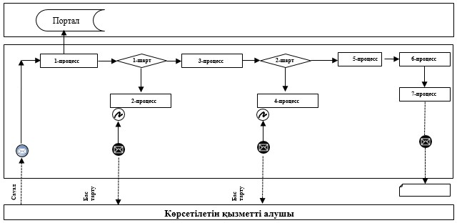

Аббревиатураның мағынасы:
Портал – "электрондық үкімет" веб-порталы: www.egov.kz.
"Агроөнеркәсіптік кешен
субъектісі инвестициялық
салынымдар кезінде жұмсаған
шығыстардың бір бөлігінің
орнын толтыру бойынша
субсидиялау" мемлекеттік
көрсетілетін қызмет
регламентіне 2-қосымша
"Агроөнеркәсіптік кешен субъектісі инвестициялық салынымдар кезінде жұмсаған шығыстардың бір бөлігінің орнын толтыру бойынша субсидиялау" мемлекеттік қызмет көрсетудің бизнес-процесстерінің анықтамалығы
1 кезең

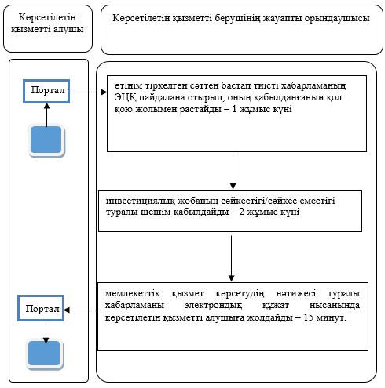

2 кезең

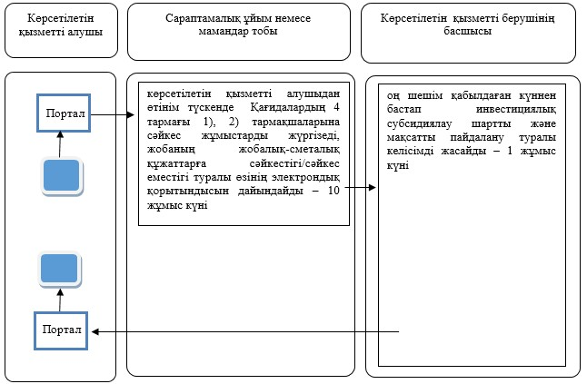

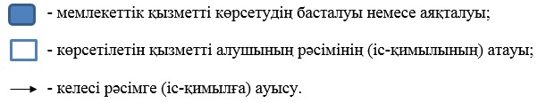

© 2012. Қазақстан Республикасы Әділет министрлігінің «Қазақстан Республикасының Заңнама және құқықтық ақпарат институты» ШЖҚ РМК

